資源戦略学課題2

技術経営戦略学専攻 M1 03-176839 田村浩一郎

1. 今後も日本が石炭を発電用燃料として利用するためには、どのような環境対策を講じるべきか

　石炭が石油などの他の資源よりも安価であることから，今後も石炭を発電用燃料として使用することは経済的に理想である．一方で，石油などに対してCO2排出量が多く，「気候変動枠組条約第21回締約国会議（COP21）」にて採択された「パリ協定」に反するものと言える．「パリ協定」を破りづければ，日本の立場もなくなるばかりか，今後石炭による発電を規制する方針になりかねない．よって，今後も日本が石炭を発電燃料として利用するためには，全体として石炭の燃焼によるCO2排出を極力減らすという努力が必要だ．しかし，燃焼によるCO2の排出は物質そのものに依存する要素が多いため，まずは石炭による発電「効率」を向上させることがもっとも重要であろう．例えば，J-POWERでは，「燃焼によって発生するCO2は同じ電気をつくる場合、石炭は天然ガスと比べると2倍近くになりますが、日本の石炭火力は蒸気タービンの圧力や温度を超々臨界圧（USC※）という極限まで上昇させる方法で、欧米やアジア諸国に比べ高い発電効率を実現しています」[http://www.jpower.co.jp/bs/karyoku/sekitan/sekitan_q03.html]とある．

図1:各国の石炭火力発電の熱効率推移

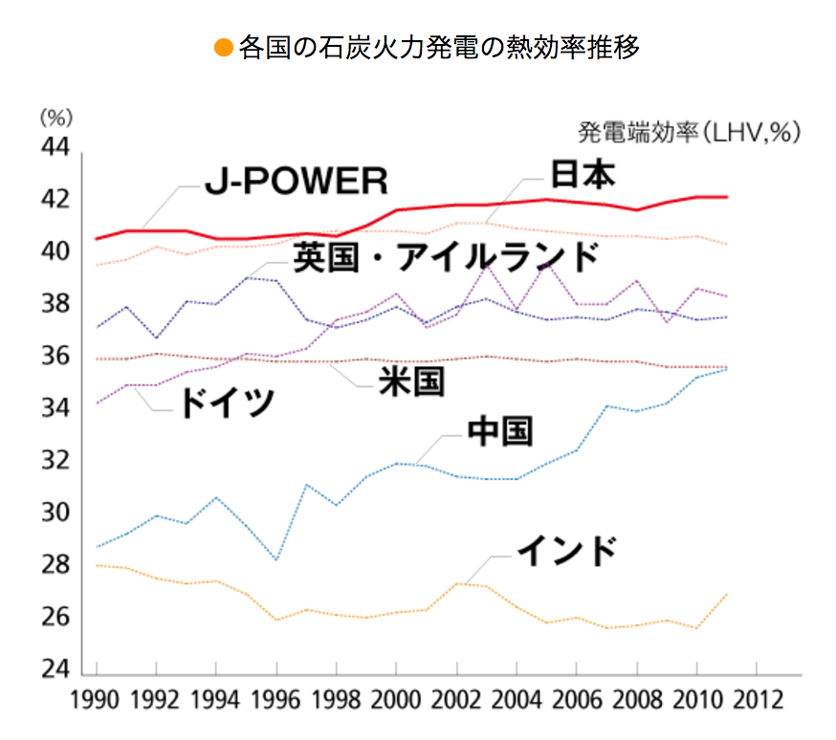

引用: <http://www.jpower.co.jp/bs/karyoku/sekitan/sekitan_q03.html>

1. 今後も石炭の利用が継続されるとして、地球温暖化対策に関して日本はどのような国際的貢献を果たすことができるか

日本は，現在石炭による電力発電において高い熱効率を実現できている．世界の地球温暖化対策として，日本はそれらの発電技術を世界に輸出することが可能であると考える．もし日本の技術が排出量が多い国に適用された場合の排出量の変化は以下の[図2]に示される．

図2: 石炭火力発電からのCO2排出量と削減ポテンシャル

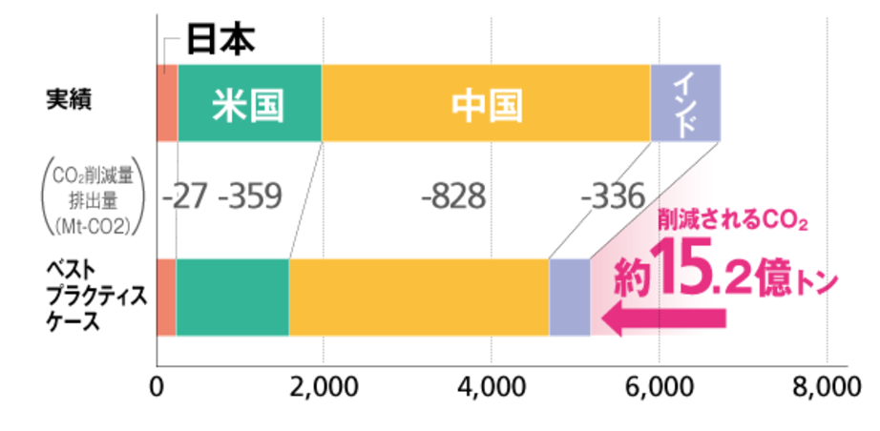

引用: <http://www.jpower.co.jp/bs/karyoku/sekitan/sekitan_q03.html>

また，もしヨーロッパなどでさらに強い環境規制がかかった場合，それらの国では既存の石炭の発電技術では環境規制の水準をクリアできない可能性は高い．そうすれば，日本の高い発電効率技術を売り込むチャンスでもあり，ビジネス的な利得も期待できる．